Katedra za automatiku

PISMENI ISPIT IZ PREDMETA SISTEMI AUTOMATSKOG UPRAVLJANJA
održan 10.09.2009. godine

- Sistem automatskog upravljanja je dat blok dijagrampm na sl. 1.

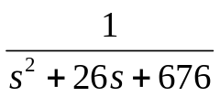
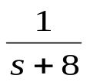
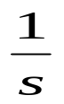
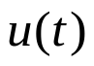
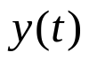

Sl. 1.
Projektovati povratnu spregu po stanju sistema, tako da spregnuti sistem ispuni sljedeće zahtjeve:
- vrijeme smirenja sistema je 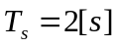
- koeficijent relativnog prigušenja para dominantnih kompleksnih polova je 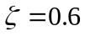
- za referentni ulazni signal oblika odskočne funkcije vremena, greška stacionarnog stanja je 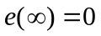.

- Skicirati Bodeove karakteristike, te odrediti stabilnost sistema u zatvorenoj sprezi ako je funkcija povratnog prenosa data sa 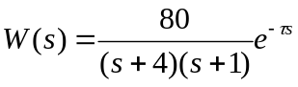 i 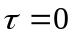. Koliko može biti kašnjenje da sistem posjeduje svojstvo stabilnosti.
3. Sistem je opisan funkcijom povratnog prenosa 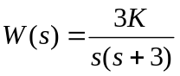. Za posmatrani sistem, projektovati kaskadni kompenzator, metodom GMK, tako da kompenzovani sistem ispuni slijedeće zahtjeve:
  - koeficijent relativnog prigušenja je 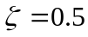
  - vrijeme smirenja sistema je 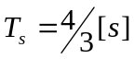
  - brzinska konstanta sistema je 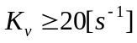

4. Model sistema je dat sa
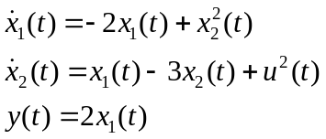

gdje je y(t) izlaz sistema, 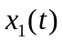 i 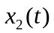stanja sistema, a u(t) ulaz. Odrediti stacionarna stanja sistema ako je 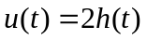. Za dobijena stacionarna stanja odrediti linearizovani model sistema.

